Topik : Responsive Design
NPM : 242350057
Nama : FAZLY ADRIANSYAH
Task :
- Jelaskan dan berikan snipshot element yang menggunakan grid dan flexbox?
- Berikan snipshot bukti efek dari media query (before => after) dan jelaskan elemen mana yang berpengaruh?
Jawaban:
1.A.GRID
- .site itu untuk mengatur susunan halaman, mulai dari header, gambar utama, konten, sidebar, dan footer.
- main.site-main menyusun tiga card secara sejajar

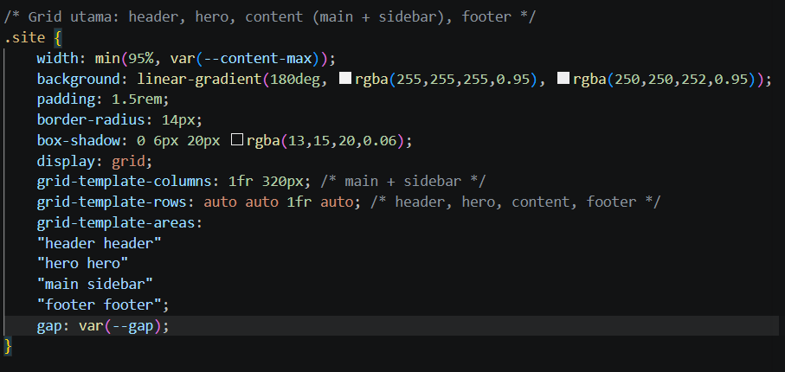
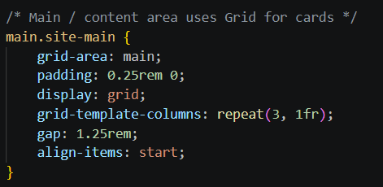
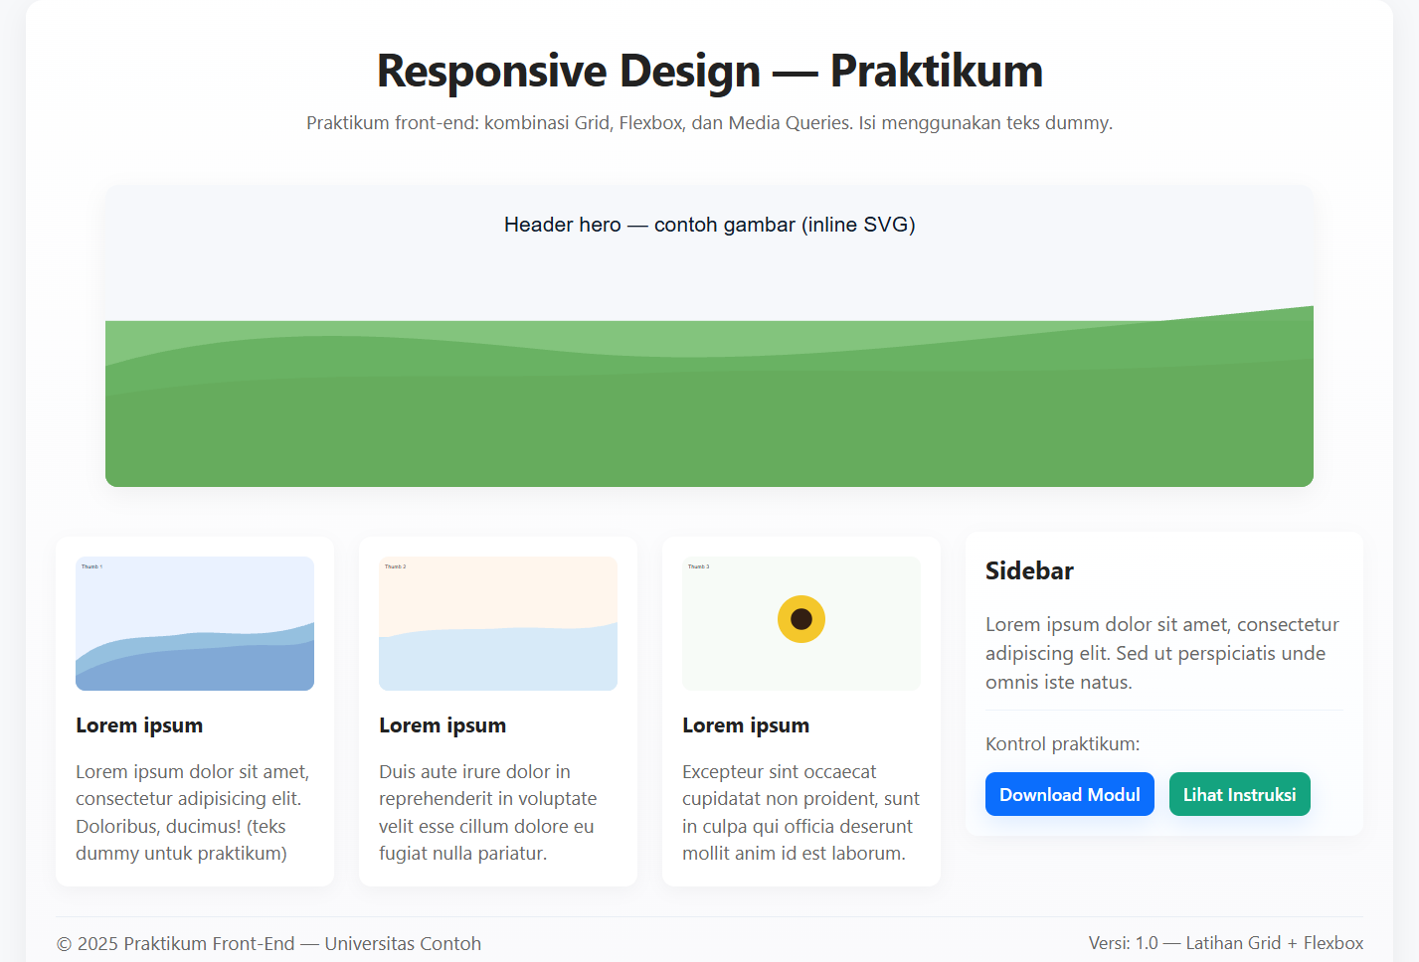
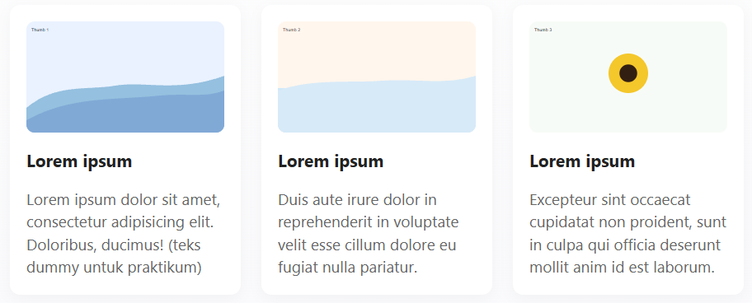

B.FLEXBOX
- .card gunanya menyusun gambar, judul, dan teks dari atas ke bawah.
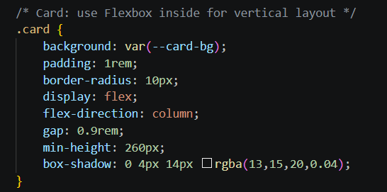
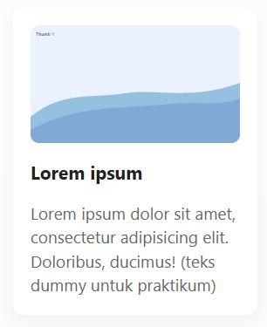

C.gabungan antara GRID dan FLEXBOX
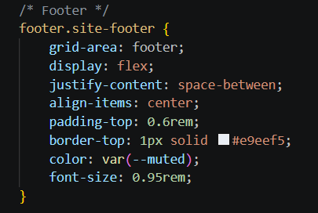
2.BEFORE

AFTER
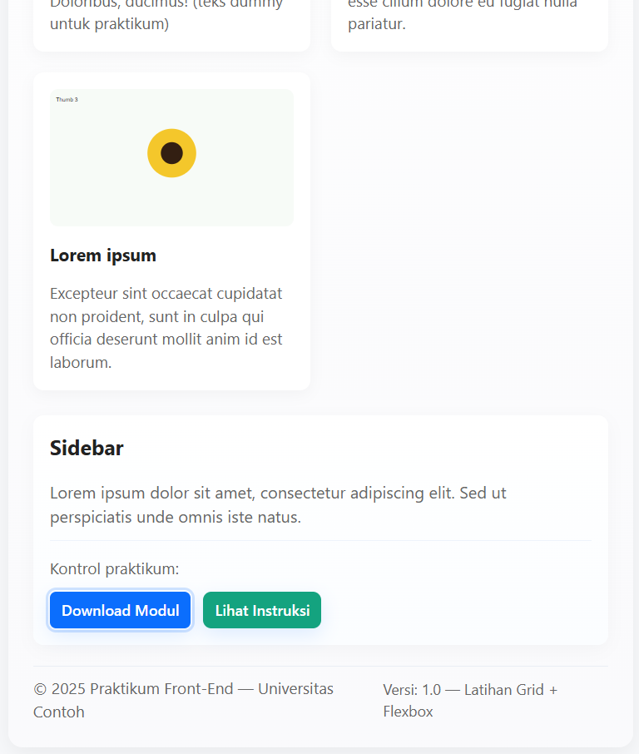

Elemen yang terpengaruh Media Query:
1. Ada pada bagian .site, yang dimana mengubah susunan halaman menjadi satu kolom dan memindahkan sidebar ke bawah konten utama.
2. Ada pada main.site-main, mengubah layout kartu menjadi dua kolom.
3. footer.site-footer, untuk mengubah susunan teks footer dari kiri dan kanan menjadi atas dan bawah.
4. header.site-header h1 dan header.site-header p, untuk menyesuaikan ukuran tulisan pada layar yang lebih kecil.
5. .card, untuk menyesuaikan tinggi card agar lebih cocok dengan ukuran layar.
6. .hero, untuk mengatur tinggi gambar utama pada layar yang lebih kecil.

